**3.1.2. Am hiểu về phạm vi, quy mô gói thầu tư vấn khảo sát địa hình, lập thiết kế bản vẽ thi công và dự toán:**

**3.1.2.1. Am hiểu về phạm vi thực hiện gói thầu:**

Phạm vi thực hiện PKG_NAME công trình PRJ_NAME theo Thông báo mời thầu có mã TBMT TBMT_CODE – mã gói thầu PKG_CODE đảm bảo tuân thủ phù hợp theo các quy định – nội dung yêu cầu từ các thông tin sau:

+ LEGAL_INVEST

+ LEGAL_PROJ

+ LEGAL_FS

+ LEGAL_PLAN

+ LEGAL_SURVEY

+ LEGAL_DESIGN

- Các thông tin chính về gói thầu:

+ Tên dự án: PRJ_NAME.

+ Tên gói thầu: PKG_NAME.

+ Tên chủ đầu tư: OWNER.

+ Nguồn vốn: FUND_SRC.

+ Thời gian thực hiện dự án: PRJ_TIME.

+ Địa điểm xây dựng: LOC.

+ Bên mời thầu: Công ty TNHH MTV xây dựng Công nghệ số TV.

+ Thời gian thực hiện: PKG_TIME.

+ Tóm tắt công việc chính của gói thầu: Tư vấn khảo sát địa hình, lập TKTC công trình.

+ Giá gói thầu: PKG_PRICE.

+ Hình thức lựa chọn nhà thầu: SELECT_FORM.

+ Phương thức lựa chọn nhà thầu: SELECT_METH.

+ Thời gian tổ chức lựa chọn nhà thầu: SELECT_TIME.

+ Thời gian bắt đầu tổ chức lựa chọn nhà thầu: START_SELECT.

+ Loại hợp đồng: CONTRACT_TYPE.

+ Thời điểm đóng thầu: CLOSE_TIME.

+ Thời điểm mở thầu: ngày OPEN_TIME.

**3.1.2.2. Am hiểu về quy mô thực hiện gói thầu:**

- Quy mô thực hiện PKG_NAME công trình PRJ_NAME theo Thông báo mời thầu có mã TBMT TBMT_CODE – mã gói thầu PKG_CODE đảm bảo tuân thủ phù hợp theo các nội dung, khối lượng công việc quy định ở các văn bản pháp lý của dự án sau:

+ LEGAL_INVEST

+ LEGAL_PROJ

+ LEGAL_FS

+ LEGAL_PLAN

+ LEGAL_SURVEY

+ LEGAL_DESIGN

+ Tuân thủ phê duyệt chủ trương đầu tư dự án; phù hợp với điều khoản tham chiếu; các quy định của pháp luật về đầu tư xây dựng, quy chuẩn, tiêu chuẩn áp dụng cho công trình, E-HSMT, các biên bản đàm phán hợp đồng.

- Quy mô thực hiện gói thầu được cụ thể hóa từ nội dung am hiểu nhiệm vụ gói thầu đã trình bày ở **Mục 3.1.1.2. Am hiểu về nhiệm vụ gói thầu** như sau:

**3.1.2.2.1. Quy mô – nội dung dự kiến thực hiện lập phương án khảo sát xây dựng địa hình công trình:**

**a) Cơ sở lập phương án kỹ thuật khảo sát xây dựng:**

*\* Cơ sở lập phương án kỹ thuật khảo sát xây dựng bao gồm các Luật, Nghị định, Thông tư và câc Quyết định có liên quan đến dự án, dự kiến bao gồm:*

- Luật Xây dựng số 50/2014/QH13 ngày 18 tháng 6 năm 2014;

- Luật số 62/2020/QH14 ngày 17 tháng 6 năm 2020 sửa đổi, bổ sung một số Điều của Luật Xây dựng số 50/2014/QH13 ngày 18 tháng 6 năm 2014;

- Nghị định số 06/2021/NĐ-CP ngày 26/01/2021 của Chính phủ về quy định chi tiết một số nội dung về quản lý chất lượng, thi công xây dựng và bảo trì công trình xây dựng;

- Nghị định số 10/2021/NĐ-CP ngày 09/02/2021 của Chính phủ về quản lý chi phí đầu tư xây dựng;

- Nghị định số 175/2024/NĐ-CP ngày ngày 30/12/2024 Quy định chi tiết một số điều và biện pháp thi hành luật xây dựng về quản lý hoạt động xây dựng;

- LEGAL_INVEST

- LEGAL_PROJ

- LEGAL_FS

- LEGAL_PLAN

- LEGAL_SURVEY

- LEGAL_DESIGN

- Nhiệm vụ khảo sát được phê duyệt.

**b) Thành phần, khối lượng công tác khảo sát xây dựng:**

*\* Thành phần, khối lượng công tác khảo sát xây dựng phải tuân theo Nhiệm vụ khảo sát được phê duyệt, cụ thể như sau:*

TOPO_JOB

GEO_JOB

**c) Phương pháp và thiết bị khảo sát được sử dụng:**

*\* Phương pháp khảo sát và thiết bị khảo sát được sử dụng phải được mô tả cụ thể, chi tiết cho từng công tác khảo sát, cụ thể như sau:*

c.1) Đo khống chế cao. Thủy chuẩn kỹ thuật. Cấp địa hình II:

+ Mô tả phương pháp, nội dung, khối lượng đo đạc hiện trường (ngoại nghiệp) và xử lý số liệu (nội nghiệp).

+ Liệt kê các thiết bị khảo sát chủ yếu và tình trạng sử dụng, thời hạn kiểm định (nếu có).

c.2) Đo vẽ chi tiết bản đồ địa hình trên cạn bằng máy toàn đạc điện tử và máy thủy bình điện tử. Bản đồ tỷ lệ 1/1.000, đường đồng mức 1m, cấp địa hình II

+ Mô tả phương pháp, nội dung, khối lượng đo đạc hiện trường (ngoại nghiệp) và xử lý số liệu (nội nghiệp).

+ Liệt kê các thiết bị khảo sát chủ yếu và tình trạng sử dụng, thời hạn kiểm định (nếu có).

c.3) Đo vẽ mặt cắt dọc ở trên cạn. Cấp địa hình II

+ Mô tả phương pháp, nội dung, khối lượng đo đạc hiện trường (ngoại nghiệp) và xử lý số liệu (nội nghiệp).

+ Liệt kê các thiết bị khảo sát chủ yếu và tình trạng sử dụng, thời hạn kiểm định (nếu có).

c.4) Đo vẽ mặt cắt ngang ở trên cạn. Cấp địa hình II

+ Mô tả phương pháp, nội dung, khối lượng đo đạc hiện trường (ngoại nghiệp) và xử lý số liệu (nội nghiệp).

+ Liệt kê các thiết bị khảo sát chủ yếu và tình trạng sử dụng, thời hạn kiểm định (nếu có).

**d) Tiêu chuẩn, quy chuẩn kỹ thuật về khảo sát xây dựng áp dụng:**

*\* Tiêu chuẩn, quy chuẩn kỹ thuật về khảo sát xây dựng áp dụng phải được trình bày cụ thể, bao gồm tên và mã hiệu của tiêu chuẩn, quy chuẩn. Cụ thể như sau:*

| **TT** | **TÊN QUY CHUẨN, TIÊU CHUẨN** | **MÃ HIỆU** |
| --- | --- | --- |
| 1 | Đường ô tô – Tiêu chuẩn khảo sát | TCCS 31:2020/TCĐBVN |
| 2 | Quy chuẩn kỹ thuật quốc gia về số liệu các điều kiện tự nhiên dùng trong xây dựng | QCVN 02:2009/BXD |
| 3 | Khảo sát cho xây dựng - Nguyên tắc cơ bản | TCVN 4419:1987 |
| 4 | Công tác trắc địa trong xây dựng công trình - Yêu cầu chung | TCVN 9398:2012 |
| 5 | Tiêu chuẩn kỹ thuật đo và xử lý số liệu GPS trong trắc địa công trình | TCVN 9401:2012 |
| 6 | Quy phạm thành lập bản đồ tỷ lệ 1:200;1:500; 1:1000; 1:2000; 1:5000; 1:10000 | 08/2008/QD-BTNMT |
| 7 | Quy chuẩn kỹ thuật quốc gia về xây dựng lưới độ cao | QCVN 11:2008/  BTNMT |
| 8 | Quy chuẩn kỹ thuật quốc gia về xây dựng lưới tọa độ | QCVN 04:2009/BTNMT |
| … | Các tiêu chuẩn, quy chuẩn hiện hành khác |  |

**đ) Tổ chức thực hiện và biện pháp kiểm soát chất lượng của nhà thầu khảo sát xây dựng:**

*Tổ chức thực hiện và biện pháp kiểm soát chất lượng của nhà thầu khảo sát xây dựng bao gồm thuyết minh phân công nhiệm vụ và biện pháp kiểm soát chất lượng của Chủ nhiệm khảo sát; Sự kiểm tra, giám sát của Giám sát khảo sát và được thực hiện xuyên suốt từ khi bắt đầu đến khi kết thúc, bàn giao Báo cáo kết quả khảo sát.*

**e) Tiến độ thực hiện:**

*Tiến độ thực hiện được lập dựa trên khối lượng công việc, khả năng đáp ứng về nhân sự, máy móc thiết bị của nhà thầu phù hợp với thời gian thực hiện tổng thể của gói thầu. Tiến độ thực hiện bao gồm thuyết minh và sơ đồ:*

*+ Tổng tiến độ;*

*+ Tiến độ chi tiết cho mỗi hạng mục công việc. .*

**g) Biện pháp bảo đảm an toàn cho người, thiết bị, các công trình hạ tầng kỹ thuật và các công trình xây dựng khác trong khu vực khảo sát; biện pháp bảo vệ môi trường, giữ gìn cảnh quan trong khu vực khảo sát và phục hồi hiện trạng sau khi kết thúc khảo sát:**

*Biện pháp bảo đảm an toàn cho người, thiết bị, các công trình hạ tầng kỹ thuật và các công trình xây dựng khác trong khu vực khảo sát; biện pháp bảo vệ môi trường, giữ gìn cảnh quan trong khu vực khảo sát và phục hồi hiện trạng sau khi kết thúc khảo sát phải được thuyết minh rõ ràng, cụ thể, phù hợp với các quy định hiện hành về an toàn lao động, bảo vệ môi trường,…*

**3.1.2.2.2. Quy mô – nội dung dự kiến thực hiện khảo sát địa hình:**

**1. Nhiệm vụ khảo sát, phương án kỹ thuật khảo sát xây dựng phải được lập phù hợp với loại, cấp công trình xây dựng, loại hình khảo sát, bước thiết kế và yêu cầu của việc lập thiết kế xây dựng**:

*- Nhiệm vụ khảo sát xây dựng đã được Chủ đầu tư phê duyệt;*

*- Phương án khảo sát xây dựng trình duyệt do đơn vị tư vấn lập có nội dung đảm bảo phù hợp với loại công trình giao thông, công trình cấp III, bước khảo sát phục vụ lập thiết kế bản vẽ thi công và dự toán công trình PRJ_NAME.*

**2. Phương án kỹ thuật khảo sát xây dựng phải đáp ứng yêu cầu của nhiệm vụ khảo sát xây dựng và tuân thủ tiêu chuẩn, quy chuẩn kỹ thuật về khảo sát xây dựng được áp dụng:**

*Sau khi tiếp nhận nhiệm vụ khảo sát được duyệt, Nhà thầu sẽ lập phương án khảo sát xây dựng có nội dung đáp ứng đầy đủ nhiệm vụ khảo sát yêu cầu về khối lượng dự kiến thực hiện, tiêu chuẩn, quy chuẩn áp dụng đối với các công tác khảo sát địa hình phục vụ lập thiết kế bản vẽ thi công và dự toán công trình PRJ_NAME.*

**3. Công tác khảo sát xây dựng phải tuân thủ phương án kỹ thuật khảo sát xây dựng, bảo đảm an toàn, bảo vệ môi trường, đáp ứng yêu cầu của nhiệm vụ khảo sát xây dựng được duyệt và được kiểm tra, giám sát, nghiệm thu theo quy định:**

*Sau khi phương án khảo sát được phê duyệt, Nhà thầu sẽ lập kế hoạch khảo sát cung cấp đơn vị Chủ đầu tư, Quản lý dự án, Địa phương, Đơn vị tư vấn giám sát khảo sát,... và các đơn vị khác có liên quan nhằm có kế hoạch phối hợp trong quá trình thực hiện khảo sát địa hình. Đảm bảo khối lượng thực hiện tuân thủ phương án kỹ thuật khảo sát xây dựng được duyệt, bảo đảm an toàn, bảo vệ môi trường, đáp ứng yêu cầu của nhiệm vụ khảo sát xây dựng được duyệt và được kiểm tra, giám sát, nghiệm thu theo quy định.*

**4. Kết quả khảo sát xây dựng phải được lập thành báo cáo, bảo đảm tính trung thực, khách quan, phản ánh đúng thực tế và phải được phê duyệt:**

*Quá trình thực hiện tại hiện trường thu thập dữ liệu sẽ bao gồm nhật ký thực hiện, khối lượng công việc thực hiện được nghiệm thu tại hiện trường, các ghi nhận khác được thu thập trong quá trình khảo sát,... Sau đó sẽ được đơn vị tư vấn tổng hợp, xử lý số liệu, lập báo cáo kết quả khảo sát xây dựng, số liệu cung cấp đảm bảo tính trung thực, khách quan, phản ánh đúng thực tế.*

**5. Nhà thầu khảo sát xây dựng phải đủ điều kiện năng lực phù hợp với loại, cấp công trình xây dựng, loại hình khảo sát:**

*Nhà thầu tham gia thực hiện gói thầu đảm bảo phù hợp năng lực yêu cầu đối với Công trình giao thông, công trình cấp III. Có chứng chỉ năng lực hoạt động xây dựng của tổ chức và chứng chỉ hành nghề hoạt động xây dựng của cá nhân (tài liệu kèm theo).*

**3.1.2.2.3. Quy mô – nội dung dự kiến thực hiện lập thiết kế bản vẽ thi công (thiết kế xây dựng triển khai sau thiết kế cơ sở):**

**1. Thiết kế bản vẽ thi công phải đáp ứng các nội dung theo quy định tại Điều 80 Luật Xây dựng; thể hiện đầy đủ các thông số kỹ thuật, vật liệu sử dụng, chi tiết cấu tạo, quy chuẩn kỹ thuật, tiêu chuẩn áp dụng; phù hợp với thiết kế cơ sở được phê duyệt trong trường hợp thiết kế hai bước, thiết kế kỹ thuật được phê duyệt trong trường hợp thiết kế ba bước. Thiết kế bản vẽ thi công bao gồm thuyết minh và các bản vẽ. Trường hợp thiết kế hai bước, nội dung thiết kế bản vẽ thi công cần bổ sung thêm chỉ dẫn kỹ thuật và hướng dẫn bảo trì:**

*Nội dung trình bày đảm bảo tuân thủ phù hợp thiết kế cơ sở được duyệt tại Quyết định số 36/QĐ-SXD ngày 14/4/2025 của Ủy ban nhân dân tỉnh Trà Vinh về việc Phê duyệt dự án “PRJ_NAME” bao gồm các hạng mục đầu tư chính gồm: Phần đường, hệ thống thoát nước, ... đáp ứng các nội dung theo quy định tại* ***Điều 80 Luật Xây dựng*** *bao gồm*

**“... 1. Phương án kiến trúc:** nội dung hồ sơ thiết kế bản vẽ thi công thể hiện cảnh quan tuyến trên bình đồ (dự kiến bố trí lại các bán kính cong nằm, hài hòa giữa tiêu chuẩn kỹ thuật và mỹ quan, hiện trạng tổng thể tuyến).

**2. Phương án công nghệ (nếu có):** nội dung hồ sơ thiết kế bản vẽ thi công không yêu cầu về công nghệ.

**3. Công năng sử dụng:** công năng chính sử dụng của công trình theo hồ sơ thiết kế bản vẽ thi công đảm bảo phù hợp mục tiêu dự án: Nhằm xây dựng hoàn chỉnh cơ sở hạ tầng giao thông, từng bước nâng cao khả năng lưu thông hàng hóa, cải thiện đời sống của người dân; đảm bảo mạng lưới giao thông trong vùng, kết nối vùng giữa các địa phương với nhau, góp phần chỉnh trang nông thôn mới đáp ứng quy mô giao thông theo quy hoạch.

**4. Thời hạn sử dụng và quy trình vận hành, bảo trì công trình:** nội dung thiết kế bản vẽ thi công đảm bảo tuân thủ phù hợp theo Quyết định số 36/QĐ-SXD ngày 14/4/2025, *“Thời hạn sử dụng theo thiết kế của công trình: Phần đường 10 năm”*. Quy trình vận hành, khai thác, bảo trì công trình sẽ được trình bày nội dung yêu cầu đối với từng hạng mục đầu tư xây dựng bao gồm sửa chữa định kỳ, sửa chữa nhỏ, sửa chữa lớn, sửa chữa thường xuyên,... theo quy định nhằm đảm bảo công trình sử dụng đạt yêu cầu theo thời hạn sử dụng.

**5. Phương án kết cấu, loại vật liệu chủ yếu:** nội dung thiết kế bản vẽ thi công sẽ thể hiện các phương án kết cấu, loại vật liệu chủ yếu sử dụng cho công trình tuân thủ theo Quyết định số 36/QĐ-SXD ngày 14/04/2025 và hồ sơ thiết kế cơ sở được duyệt với các hạng mục chính cơ bản như sau:

- Phần đường mở rộng: kết cấu mặt đường từ trên xuống gồm (1) Lớp bê tông nhựa C16 dày 7cm (Eyc ≥ 133 Mpa); (2) Lớp nhựa thấm bám tiêu chuẩn 1 kg/m2; (3) Lớp đá 4x6 chèn đá dăm dày 12 cm; (4) Lớp cấp phối đá dăm loại I, Dmax=37,5mm dày 20cm.

- Phần đường hiện hữu: kết cấu mặt đường từ trên xuống gồm (1) Lớp bê tông nhựa C16 dày 7cm (Eyc ≥ 133 Mpa); (2) Lớp nhựa thấm bám tiêu chuẩn 1 kg/m2; (3) Lớp đá 4x6 chèn đá dăm dày 12 cm; (4) Lớp cấp phối đá dăm loại I, Dmax=37,5mm bù vênh.

- Bó vỉa: dạng vát xiên, bằng bê tông đá 1x2 M250 đặt trên nền bê tông lót móng đá 1x2 M150 dày 6cm.

- Phần hệ thống thoát nước:

+ Cống tròn D60cm: sử dụng cống tròn bê tông cốt thép ly tâm đúc sẵn tại nhà máy.

+ Hố ga: Thành và đáy hố ga dày 20cm, kết cấu bê tông đá 1x2 B20 (M.250) đổ tại chỗ. Nắp hố ga dày 12 cm bằng BTCT đá 1x2 B20 (M.250).

+ Cửa xả bằng bê tông đá 1x2 B20 (M.250), gồm các thành phần: tường đầu, tường cánh, sân cống và bản chống xói có bề dày 12 cm, bên dưới là lớp móng bằng bê tông đá 1x2 B12,5 (M150) dày 10 cm.

**6. Chỉ dẫn kỹ thuật:** do là công trình giao thông cấp III nên Nhà thầu đề xuất chỉ dẫn kỹ thuật được quy định trong thuyết minh thiết kế xây dựng, phù hợp quy định tại Điều 41 của Nghị định số 175/NĐ-CP ngày 30/12/2024, đảm bảo đầy đủ cơ sở để thi công xây dựng, giám sát thi công xây dựng và nghiệm thu công trình xây dựng các hạng mục đầu tư xây dựng (phần đường, phần hệ thống thoát nước, phần hệ thống báo hiệu - an toàn giao thông) và phù hợp với các quy chuẩn kỹ thuật và các tiêu chuẩn được phê duyệt tại Quyết định số 36/QĐ-SXD ngày 14/4/2025.

**7. Phương án phòng, chống cháy, nổ:** nội dung hồ sơ thiết kế bản vẽ thi công dự kiến trình bày sơ bộ định hướng về giải pháp phòng, chống cháy, nổ trong quá trình triển khai thi công xây dựng công trình: yêu cầu về máy móc, thiết bị phục vụ thi công, biện pháp tổ chức thi công, bố trí nhà tạm, lán trại, ban chỉ huy công trường, ...

**8. Phương án sử dụng năng lượng tiết kiệm, hiệu quả:** nội dung hồ sơ thiết kế bản vẽ thi công dự kiến trình bày sơ bộ về nội dung sử dụng năng lượng tiết kiệm, hiệu quả thông qua việc áp dụng định mức dự toán phù hợp với điều kiện cụ thể của công trình (ví dụ: sử dụng máy đào/lu có tải trọng phù hợp với địa hình và khối lượng thực hiện nhằm tiết kiệm kinh phí cũng như đảm bảo tiết kiệm năng lượng).

**9. Giải pháp bảo vệ môi trường, ứng phó với biến đổi khí hậu:** nội dung hồ sơ thiết kế bản vẽ thi công dự kiến trình bày giải pháp thiết kế thiên về sử dụng nguồn vật liệu tại địa phương (ví dụ: tận dụng đất đào tại chỗ để đắp nền đường), cao độ thiết kế đường, cao độ đặt cống, ... đảm bảo phù hợp kịch bản biến đổi khí hậu dự kiến theo quy định được định hướng tại Quyết định số 1142/QĐ-TTg ngày 02/10/2023 của Thủ tướng Chính phủ về việc phê duyệt Quy hoạch tỉnh Trà Vinh thời kỳ 2021-2030, tầm nhìn đến năm 2050.

**10. Dự toán xây dựng phù hợp với bước thiết kế xây dựng:** nội dung dự toán xây dựng được lập trên cơ sở khối lượng tổng hợp từ hồ sơ thiết kế bản vẽ thi công, đảm bảo tuân thủ phù hợp theo các quy định hiện hành cũng như cơ cấu tổng mức đầu tư được duyệt theo Công văn số 359/SXD-QLHT ngày 14/04/2025 của Sở Xây dựng về việc Thông báo kết quả thẩm định Báo cáo nghiên cứu khả thi đầu tư xây dựng dự án Nâng cấp, sửa chữa Đường tỉnh 914 (các đoạn Km03+444 – Km04+844; Km05+944 – Km09+744 và Km24+800 – Km26+200).

**2. Nội dung thuyết minh tính toán kết cấu công trình và nền (nếu có) thực hiện theo quy định tại khoản 2 Điều 39 Nghị định này trong trường hợp thiết kế hai bước hoặc thiết kế một bước đối với dự án có yêu cầu lập Báo cáo kinh tế - kỹ thuật:** hồ sơ thiết kế bản vẽ thi công được thiết kế dựa trên kết quả tính toán các chỉ tiêu theo các Luật, Tiêu chuẩn, Quy chuẩn, Quy trình,... cơ bản gồm những nội dung tính toán như sau:

- Tính toán lại kết cấu áo đường theo kết cấu đã được phê duyệt tại Quyết định số 36/QĐ-SXD ngày 14/4/2025.

- Tính toán khả năng thoát nước của công trình cống.

**3. Thuyết minh và bản vẽ thiết kế thi công đáp ứng yêu cầu về phòng, chống cháy, nổ khi có yêu cầu theo quy định tại quy chuẩn và quy định của pháp luật về phòng cháy, chữa cháy và cứu nạn, cứu hộ:** nội dung hồ sơ thiết kế bản vẽ thi công dự kiến trình bày sơ bộ định hướng về giải pháp phòng, chống cháy, nổ trong quá trình triển khai thi công xây dựng công trình: yêu cầu về máy móc, thiết bị phục vụ thi công, biện pháp tổ chức thi công, bố trí nhà tạm, lán trại, ban chỉ huy công trường, ...

**4. Bản vẽ thiết kế bản vẽ thi công phải thể hiện đầy đủ các giải pháp, kích thước chi tiết, thông số kỹ thuật, vật liệu sử dụng và chi tiết cấu tạo đảm bảo đủ điều kiện để triển khai thi công xây dựng công trình:** nội dung hồ sơ bản vẽ dự kiến trình bày đầy đủ, chi tiết các thông số đảm bảo đầy đủ dữ liệu phục vụ thi công, cụ thể như sau:

- Phần đường: thể hiện các chỉ số, tọa độ, cao độ hệ mốc đường chuyền phục vụ định vị thi công, trắc dọc thể hiện cao độ thi công đường hoàn thiện, trắc ngang chi tiết thể hiện cao độ, diện tích các lớp kết cấu theo từng mặt cắt cọc, vị trí chân taluy mái đắp/đào, vị trí gia cố mái taluy (nếu có), các kích thước kèm theo theo phương ngang, phương đứng. Trắc ngang mẫu thể hiện bề dày, chiều rộng, loại vật liệu sử dụng cho từng lớp kết cấu áo đường.

- Phần hệ thống thoát nước: thể hiện vị trí đặt cống, cấu tạo chi tiết ống cống, gối cống, hố ga và nắp hố ga, cửa xả,... bao gồm các thông số loại vật liệu sử dụng bề dày, kích thước theo các phương, cao độ, chi tiết vòng vây ngăn nước thi công cống,... Thông số đường kính, chiều dài, hình dáng cấu tạo các thanh thép...

**5. Đối với trường hợp thiết kế ba bước, thiết kế bản vẽ thi công được thực hiện theo quy định tại khoản 3, khoản 4 Điều này:** hồ sơ thiết kế bản vẽ thi công dự kiến thực hiện không thuộc phạm vi thực hiện nội dung này.

**3.1.2.2.4. Quy mô – nội dung dự kiến thực hiện lập dự toán xây dựng công trình:**

- Quy mô – nội dung dự kiến thực hiện lập dự toán xây dựng công trình tuân thủ theo Nghị định số 10/2021/NĐ-CP về quản lý chi phí đầu tư xây dựng, cụ thể:

**1. Dự toán xây dựng công trình được xác định theo khối lượng tính toán từ thiết kế xây dựng triển khai sau thiết kế cơ sở hoặc thiết kế bản vẽ thi công trong trường hợp dự án chỉ yêu cầu lập Báo cáo kinh tế - kỹ thuật đầu tư xây dựng, các chỉ dẫn kỹ thuật, yêu cầu công việc phải thực hiện, kế hoạch thực hiện của công trình, điều kiện thi công, biện pháp thi công của công trình và định mức xây dựng, giá xây dựng công trình, chỉ số giá xây dựng, các quy định khác có liên quan được áp dụng phù hợp với điều kiện thực hiện cụ thể của công trình. Các khoản mục chi phí trong dự toán xây dựng công trình được xác định theo quy định tại khoản 2, 3, 4, 5, 6, 7 Điều 12 Nghị định 10/2021/NĐ-CP:** dự toán xây dựng công trình dự kiến được lập trên khối lượng tính toán - tổng hợp các công tác đảm bảo đầy đủ điều kiện thi công hoàn thiện các hạng mục công trình theo quy mô đầu tư được duyệt tại Quyết định số 36/QĐ-SXD ngày 14/4/2025 bao gồm phần đường, phần hệ thống thoát nước, phần hệ thống báo hiệu - an toàn giao thông.

**2. Chi phí xây dựng gồm: chi phí trực tiếp, chi phí gián tiếp, thu nhập chịu thuế tính trước và thuế giá trị gia tăng, được xác định như sau:**

a) Chi phí trực tiếp (gồm: chi phí vật liệu, chi phí nhân công, chi phí máy và thiết bị thi công) được xác định theo khối lượng và đơn giá xây dựng chi tiết hoặc theo khối lượng và giá xây dựng tổng hợp của nhóm, loại công tác xây dựng, đơn vị kết cấu hoặc bộ phận công trình.

Trường hợp chi phí trực tiếp được xác định theo khối lượng và đơn giá xây dựng chi tiết: khối lượng được xác định theo công việc, công tác xây dựng; đơn giá xây dựng chi tiết được xác định như quy định tại khoản 2 Điều 24 Nghị định 10/2021/NĐ-CP.

Trường hợp chi phí trực tiếp xác định theo khối lượng và giá xây dựng tổng hợp của nhóm, loại công tác xây dựng, đơn vị kết cấu hoặc bộ phận công trình: khối lượng được xác định phù hợp với nhóm loại công tác xây dựng, đơn vị kết cấu hoặc bộ phận công trình; giá công tác, nhóm loại công tác xây dựng, đơn vị kết cấu, bộ phận công trình xác định như quy định tại khoản 3 Điều 24 Nghị định 10/2021/NĐ-CP .

b) Chi phí gián tiếp gồm chi phí chung, chi phí nhà tạm để ở và điều hành thi công và chi phí cho một số công việc không xác định được khối lượng từ thiết kế. Chi phí gián tiếp được xác định bằng định mức tỷ lệ phần trăm (%) theo quy định;

c) Thu nhập chịu thuế tính trước được xác định bằng định mức tỷ lệ phần trăm (%);

d) Thuế giá trị gia tăng theo quy định.

**=>** Theo đó, nội dung dự toán dự kiến thể hiện trong hồ sơ TK BVTC được lập sẽ bao gồm cơ bản chi phí xây dựng các hạng mục công trình theo quy mô đầu tư được duyệt tại Quyết định số 36/QĐ-SXD ngày 14/4/2025 bao gồm phần đường, phần hệ thống thoát nước, phần hệ thống báo hiệu - an toàn giao thông cho từng đoạn. Bao gồm chi phí xây dựng cho các đoạn Km03+444 - Km04+844; Km05+944 - Km09+744 và Km24+800 - Km26+200:

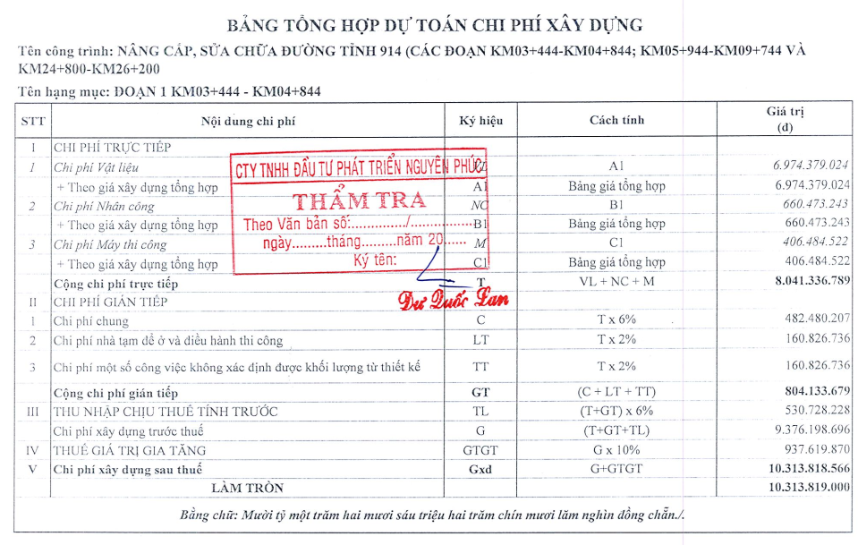

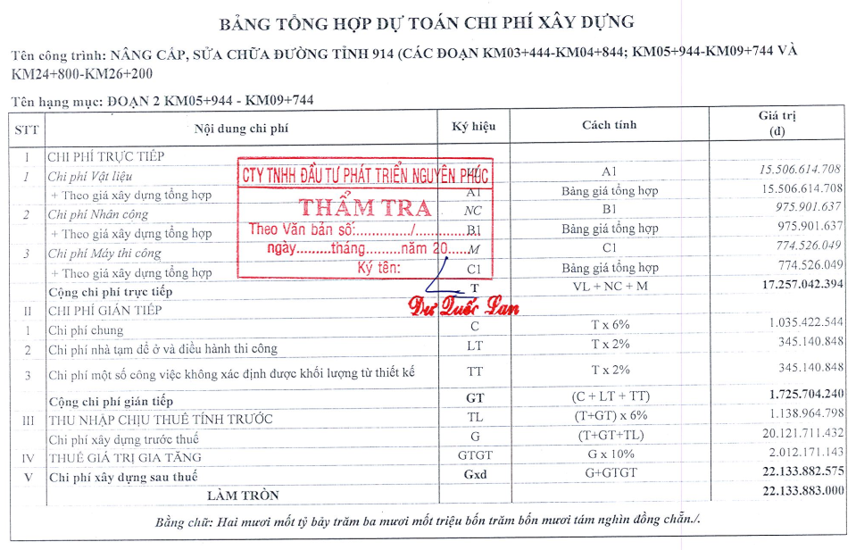

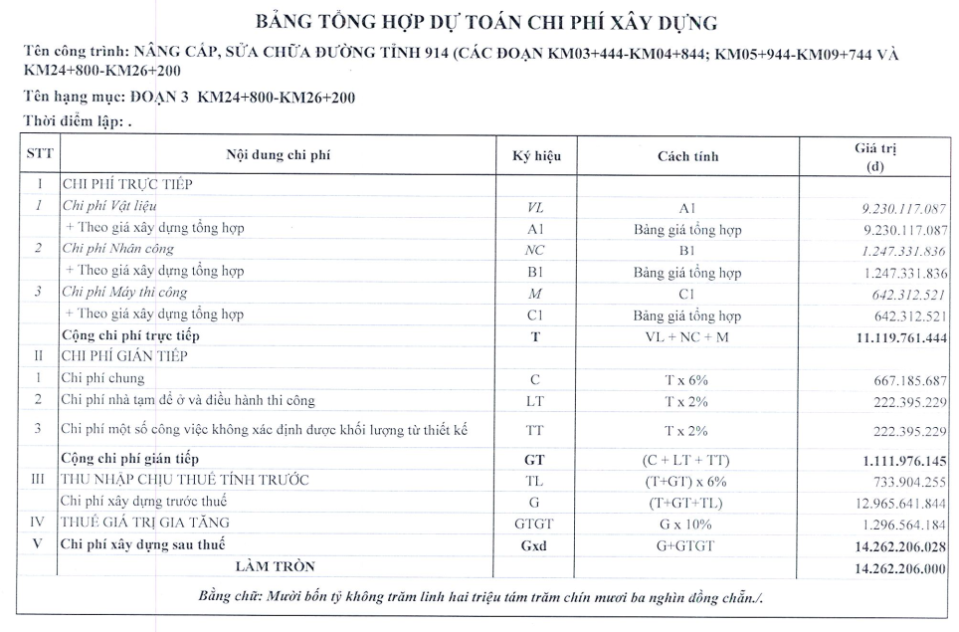

*Minh họa bảng tính chi phí xây dựng*

**3. Chi phí thiết bị được xác định như sau:**

Đối với quy mô đầu tư xây dựng công trình được duyệt tại Quyết định số 36/QĐ-SXD ngày 14/4/2025 bao gồm phần đường, phần hệ thống thoát nước, phần hệ thống báo hiệu - an toàn giao thông, không yêu cầu về thiết bị.

**4. Chi phí quản lý dự án được xác định theo quy định tại Điều 30 Nghị định 10/2021/NĐ-CP và hướng dẫn chi tiết tại Phần I, Phụ lục VIII kèm theo Thông tư số 12/2021/TT-BXD ngày 31 tháng 8 năm 2021 của Bộ Xây dựng:**

Cụ thể, trong giai đoạn TK BVTC công trình “PRJ_NAME” thì: *“Chi phí quản lý dự án trong dự toán xây dựng công trình hoặc tổng dự toán công trình xác định theo định mức tỷ lệ (%) (cùng định mức tỷ lệ % sử dụng để tính chi phí quản lý dự án trong tổng mức đầu tư được duyệt) nhân với chi phí xây dựng và thiết bị (chưa có thuế giá trị gia tăng) trong dự toán xây dựng công trình hoặc tổng dự toán công trình.”*

**5. Chi phí tư vấn đầu tư xây dựng được xác định theo quy định tại Điều 31 Nghị định 10/2021/NĐ-CP và hướng dẫn chi tiết tại Phần II, Phụ lục VIII kèm theo Thông tư số 12/2021/TT-BXD ngày 31 tháng 8 năm 2021 của Bộ Xây dựng:**

Cụ thể, trong giai đoạn TK BVTC công trình “PRJ_NAME” thì:

*- Chi phí tư vấn đầu tư xây dựng (gọi tắt là chi phí tư vấn) xác định trên cơ sở định mức tỷ lệ phần trăm (%) tương ứng với quy mô chi phí xây dựng, quy mô chi phí thiết bị hoặc quy mô chi phí xây dựng và chi phí thiết bị.*

*- Chi phí tư vấn xác định theo loại công trình; cấp công trình theo quy định hiện hành.*

*- Trường hợp áp dụng đồng thời các hệ số điều chỉnh định mức chi phí tư vấn thì nhân các hệ số điều chỉnh với định mức chi phí tư vấn.*

*- Trường hợp thuê cá nhân, tổ chức tư vấn thực hiện một số công việc tư vấn theo yêu cầu của cơ quan quản lý nhà nước trong quá trình kiểm tra công tác nghiệm thu công trình xây dựng thì chi phí thuê cá nhân, tổ chức tư vấn xác định bằng dự toán phù hợp với nội dung, phạm vi công việc tư vấn cần thực hiện.*

**6. Chi phí khác được xác định trên cơ sở định mức chi phí do cơ quan nhà nước có thẩm quyền ban hành hoặc bằng phương pháp lập dự toán.**

**7. Chi phí dự phòng gồm chi phí dự phòng cho khối lượng, công việc phát sinh và chi phí dự phòng cho yếu tố trượt giá, được tính bằng tỷ lệ phần trăm (%) trên tổng các chi phí quy định tại khoản 2, 3, 4, 5, 6 Điều 12 Nghị định 10/2021/NĐ-CP. Riêng tỷ lệ phần trăm (%) đối với chi phí dự phòng cho yếu tố trượt giá được xác định trên cơ sở thời gian xây dựng công trình theo kế hoạch thực hiện dự án, chỉ số giá xây dựng phù hợp với loại công trình xây dựng và có tính đến các khả năng biến động giá trong nước và quốc tế**

**=>** Theo đó, nội dung tổng hợp dự toán dự kiến thể hiện trong hồ sơ TK BVTC được lập sẽ bao gồm cơ bản các chi phí quản lý dự án, chi phí tư vấn đầu tư xây dựng, chi phí khác, chi phí dự phòng.



*Minh họa bảng Tổng hợp dự toán xây dựng*

***=> Đơn vị tư vấn đã trình bày các nội dung am hiểu về phạm vi, quy mô thực hiện gói thầu Tư vấn khảo sát địa hình, lập TKTC dự án PRJ_NAME.***